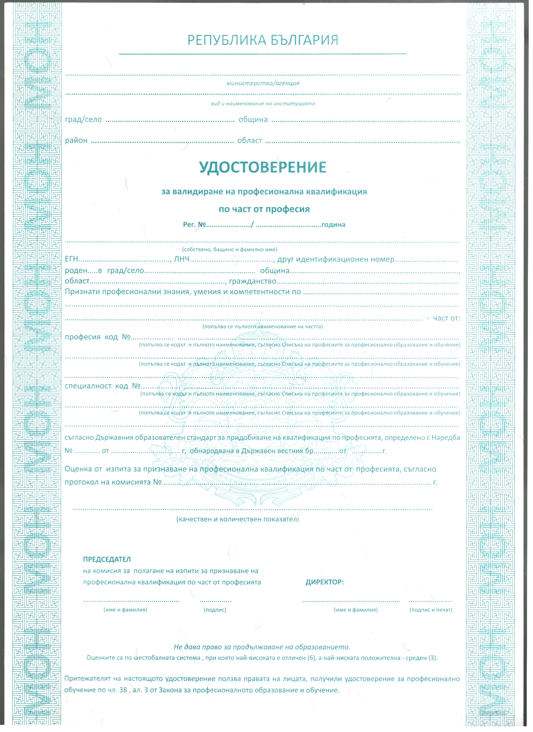

**«InstitutionName»**

**НАЦИОНАЛНА АГЕНЦИЯ ЗА ПРОФЕСИОНАЛНО ОБРАЗОВАНИЕ И ОБУЧЕНИЕ**

**«Kati»**

**«MunicipalityName»**

**«DistrictName»**

**«Region»**

|  |
| --- |
| **«DistrictName»** |

«Date»

«FID»

«FID»

«EGN»

|  |
| --- |
| «Profession» |

«NationalityPerson»

«DistrictPerson»

«S»

«PersonCity»

«MunicipalityPerson»

|  |
| --- |
| «Part» |

|  |
| --- |
| «Speciality» |

«ON»

«OrderDate»

«PN»

«PDate»

«DocumentProtocol» / «DocumentDate»

«AssessedGrade»

«Director»

«ChairmanOfPQC»

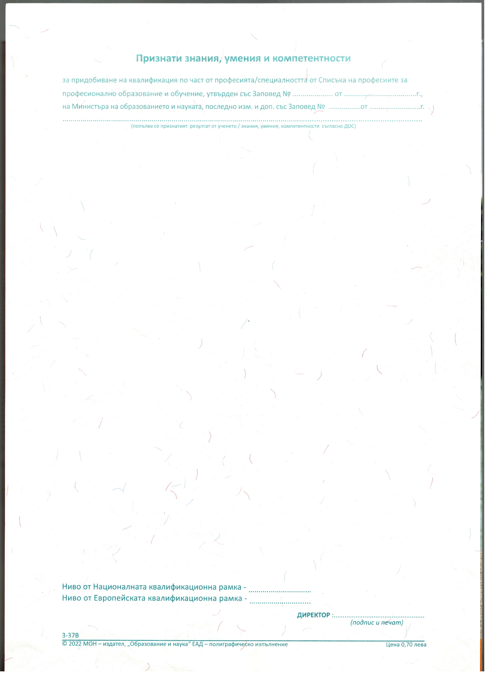

«OrderN2»

«OrderDateN1»

«OrderN1»

«OrderDateN2»

«ResultDOC»

«NKR»

«EKR»